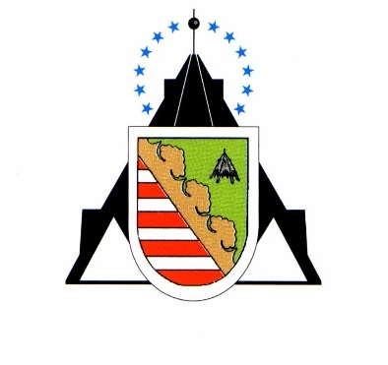
Pusztavacs Községi Önkormányzat

Polgármestere
: 2378 Pusztavacs, Béke tér 10.; Pf.: 17.

: 06-29/315-101; Fax.: 512-030, pusztavacs@pusztavacs.hu

FELHÍVÁS!

Ezúton tájékoztatunk minden kedves érdeklődőt, hogy az Emberi Erőforrás Támogatáskezelő nyílt pályázat keretében meghirdette a Bursa Hungarica Felsőoktatási Önkormányzati Ösztöndíjrendszer 2023. évi pályázati fordulóját hátrányos helyzetű, szociálisan rászoruló fiatalok felsőoktatási tanulmányainak támogatására.

Az aktuális pályázati kiírás, a kapcsolódó dokumentumokkal, valamint a tájékoztatóval együtt letölthető a www.emet.gov.hu/ oldalról, illetve megtekinthető a polgármesteri hivatal hirdetőtábláján.

A pályázat rögzítésének és az önkormányzathoz történő benyújtásának határideje: 2022. november 5.

További információkkal a hivatal szociális irodája készséggel áll rendelkezésre.

Pusztavacs, 2022.10.06.

Pusztavacs Községi Önkormányzat

